Міністерство освіти і науки України

Львівський національний університет імені Івана Франка

Факультет електроніки та комп’ютерних технологій

**Звіт**

про виконання лабораторної роботи № 2

«Побудова функцій приналежності нечіткої множини на основі попарних

порівнянь»

Виконала:

ст. гр. ФЕІ-54

Клюєва Т.Б.

Перевірив:

ас. Сінькевич О.О.

***Львів 2020***

*Мета роботи:* ознайомитися з непрямим методом побудови функцій приналежності нечіткої множини на основі попарних порівнянь елементів нечіткої множини експертом

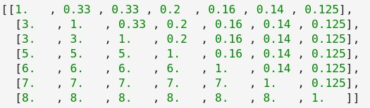

Рис 1: Матриця попарних порівнянь

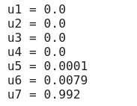

Рис 2: Власний вектор

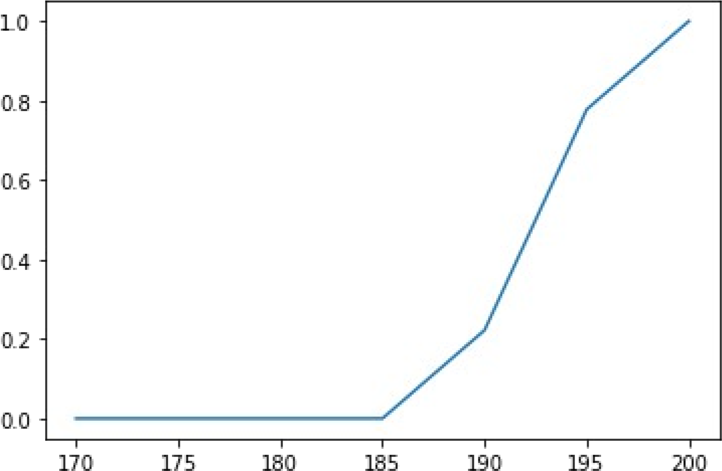

Рис 3: Функція приналежності

Границі: x2, x3, x4, x5, x6, x9, x10

Ядро: x7, x8

Носій: x2, x3, x4, x5, x6, x7, x8, x9, x10

***Код програми:*** import numpy as np import skfuzzy as fuzz import matplotlib.pyplot as plt x1 = [[1. , 0.33 , 0.33 , 0.2 , 0.16 , 0.14 , 0.125], [3. , 1. , 0.33 , 0.2 , 0.16 , 0.14 , 0.125],

[3. , 3. , 1. , 0.2 , 0.16 , 0.14 , 0.125],

1. , 5. , 5. , 1. , 0.16 , 0.14 , 0.125],
2. , 6. , 6. , 6. , 1. , 0.14 , 0.125],
3. , 7. , 7. , 7. , 7. , 1. , 0.125],
4. , 8. , 8. , 8. , 8. , 8. , 1. ]]

u1 = (np.prod(x[0])**1/.7)/(np.sum(np.prod(x, axis=1)**1/.7)) u2 = (np.prod(x[1])**1/.7)/(np.sum(np.prod(x, axis=1)**1/.7)) u3 = (np.prod(x[2])**1/.7)/(np.sum(np.prod(x, axis=1)**1/.7)) u4 = (np.prod(x[3])**1/.7)/(np.sum(np.prod(x, axis=1)**1/.7)) u5 = (np.prod(x[4])**1/.7)/(np.sum(np.prod(x, axis=1)**1/.7)) u6 = (np.prod(x[5])**1/.7)/(np.sum(np.prod(x, axis=1)**1/.7)) u7 = (np.prod(x[6])**1/.7)/(np.sum(np.prod(x, axis=1)**1/.7))

x = np.arange(170, 205, 5) m = fuzz.membership.smf(x, 185,200) plt.plot(x, m) plt.show()

**Висновок:**

Під час виконання лабораторної роботи я ознайомився з методами побудови функції приналежності нечітких множин.